2025年度学会课题申报问题集锦
（答申报人版）

一、哪些人员可以申报？
课题申请人所在高校是中国高等教育学会或下属分支机构的单位会员，或课题申请人是学会个人会员就可以申报课题。个人会员请根据系统提示，上传学会颁发的、在有效期内的个人会员证书。注：请不要上传个人大头照片。
课题申请人在系统中填写依托单位时，只要所在工作单位在科研管理平台中有，你单位就是学会系统的单位会员。在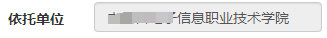输入框中输入所在工作单位，系统中出现这个单位名称，则本单位就是学会单位会员。
系统平台询问课题申请人是不是学会个人会员，请如实填写就行。在这个栏目中，本人是学会个人会员，请选“是”，并按要求上传个人会员证书扫描件。
课题申请人所在高校不是学会单位会员，本人也不是学会个人会员，则无申报资格。
二、注册科研平台用户
进入科研管理平台，网址“http://122.224.218.37:6231/srm-web/systemrole/login_toLogin.html”，点击新用户注册，注册后凭用户名和密码登录。请注意身份证信息务必填写正确，这将是找回账号和重置密码的凭证。以往年份已注册了账号的，可以直接登录平台。特别提示：课题申请人只能在系统中实名注册一个账号，请牢记用用户名（登录号）和密码。请不要一人注册多个账号，否则会影响课题申报工作。
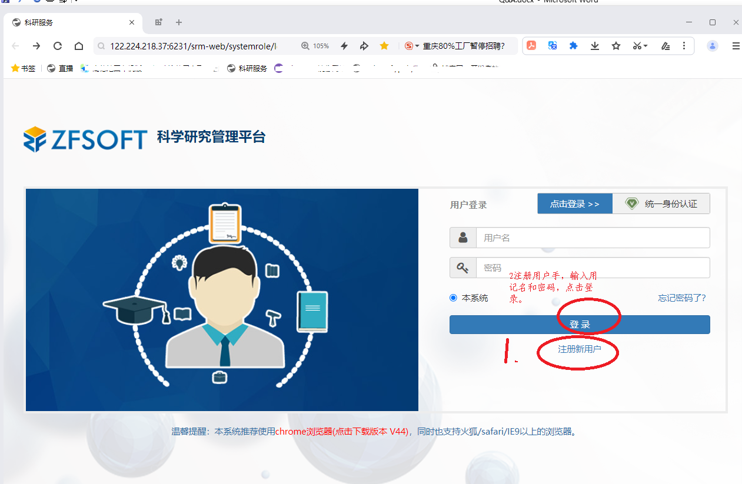
三、课题申报界面
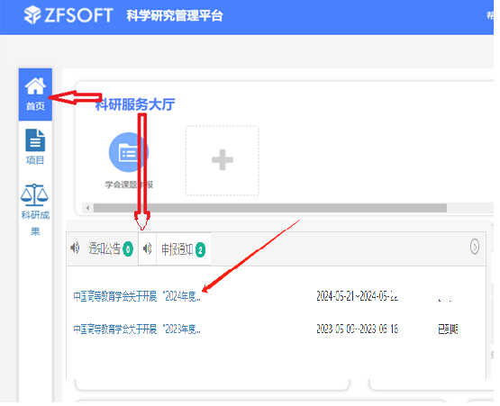
在“首页”，点击“申报通知”，点击“中国高等教育学会关于开展‘2025年高等教育规划课题’申报工作的通知”进入课题申报界面。
四、课题申报
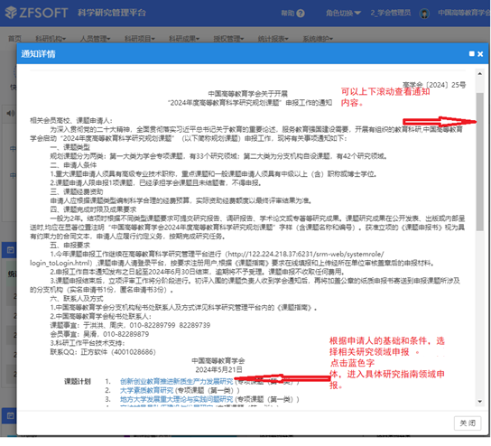
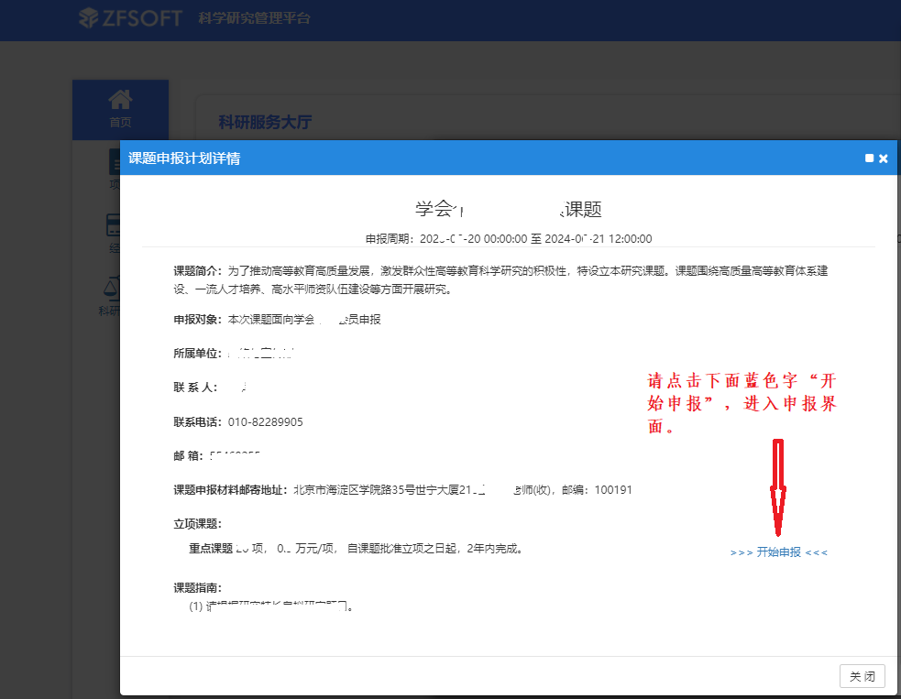

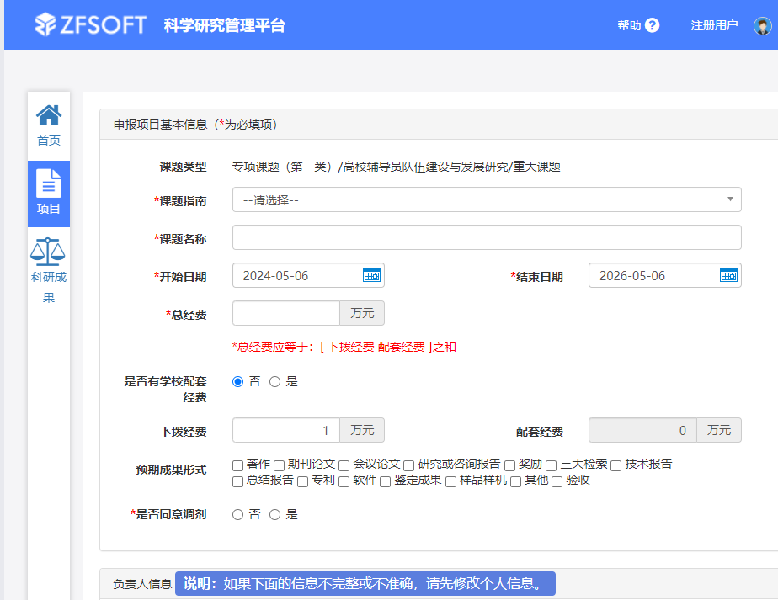
1.中国高等教育学会分支机构秘书处联系人及方式详见科学研究管理平台内的《课题指南》（也即平台中的课题计划列表），图示如下。
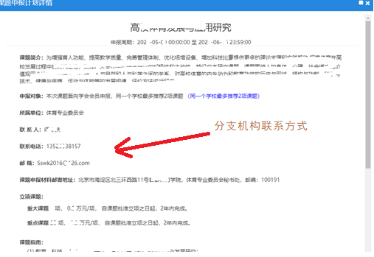
2.预算填报分为学会资助课题预算和学校配套经费预算两部分，需要分开填写。课题经费预算要前后、上下一致，系统检测到不一致时，就会不让进入下一步操作。课题研究过程中如需调整预算，可按照本学校内有关制度调整，不用报学会审批。
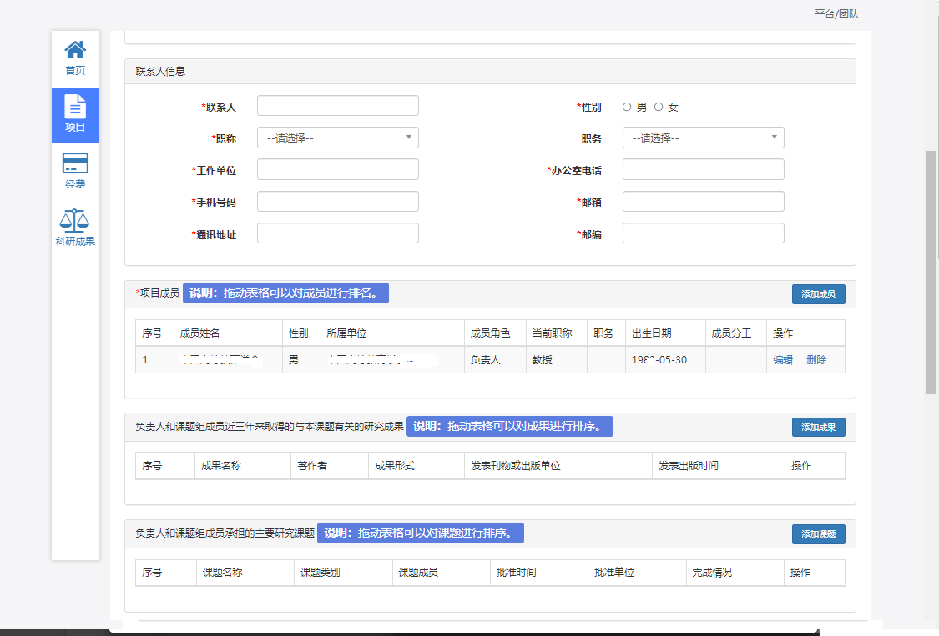
如课题组有多位项目成员，填写项目成员时可点击“添加成员”来增加行。原则上都是选其它（外部人员），并注明成员在课题中的具体任务和分工。

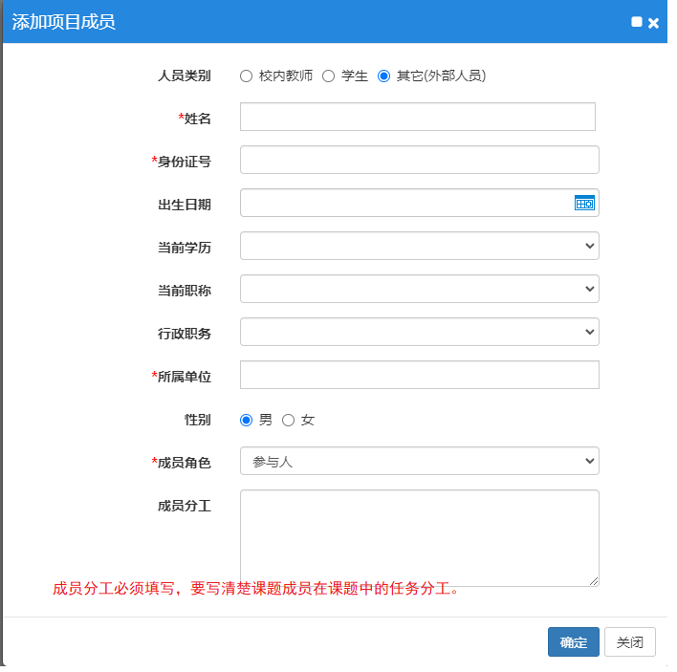
课题申请人的预期研究成果，此项必须填报。（原则上预期研究成果为：研究报告+论文（或专著），或者调研报告+论文（或专著）。
课题组成员的任务分工，此项必须填报。

在课题申请“三、负责人和课题组成员承担的主要研究课题”中，课题类别请填写“国家级课题、省部级课题、厅局级课题、校级课题”这四个选项中的一个。在这里不能出现类似“××省（直辖市）教育厅（教委）202×年度重点课题”“××大学202×年教改课题”这种变相泄露课题负责人所在工作单位的情况。
在课题申请“四、课题设计论证，五、研究计划和最张成果”中不得存在变相泄露课题负责人姓名和工作单位的情况。
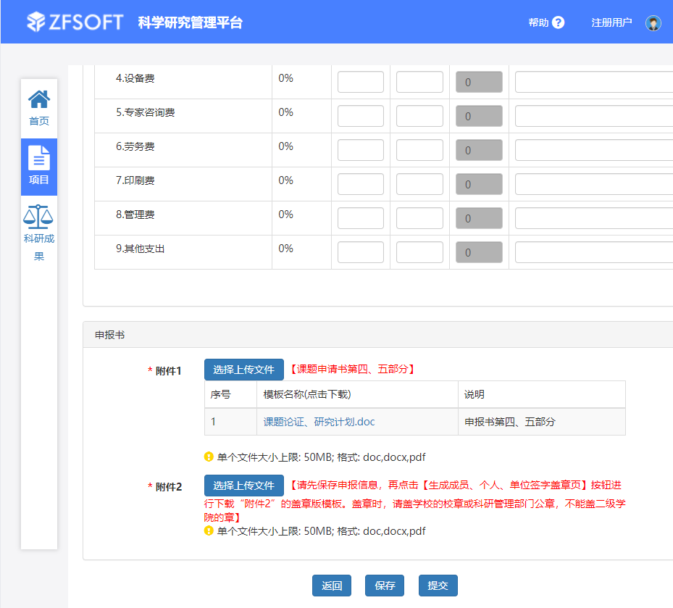
在系统预算表填完后，请点击下载附件1下面的“课题论证、研究计划”文件，按要求填写生成PDF文件上传系统，“选择上传文件”上传。附件1上传完成后，点击下面的保存框，然后跳到“项目”中的“我的申报中的项目”，点击编辑。
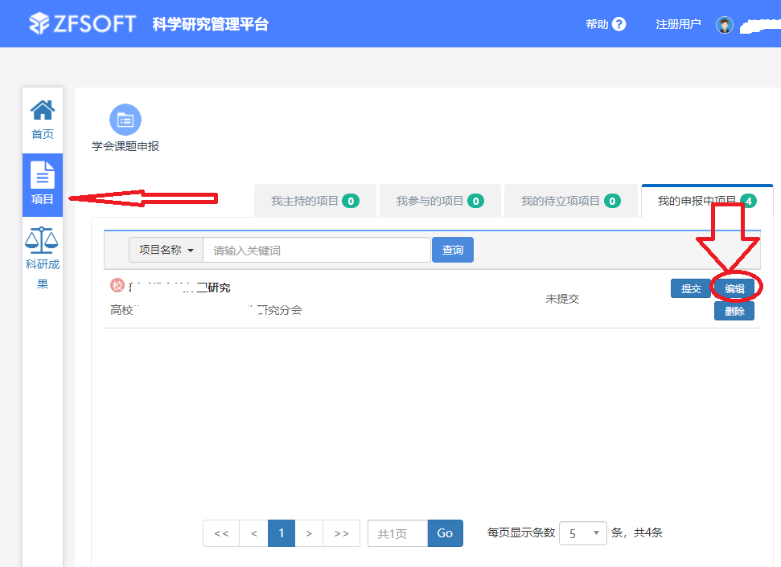
点击编辑后，回到项目填报页面，请点击，下载文件填写相关内容，在课题负责人、课题组成员都手写签字后，报课题负责人所在单位科研管理部门审核通过后盖章，扫描生成PDF文件后，请点击，上传该文件后再点击，分别点击，和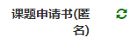绿色按钮，生成课题申请书和申请书匿名文件，也可以让系统自动生成课题申请书和申请书匿名文件（需要等待20分钟左右）。请不要短时间内多次重复点击，每点击一次就要重新排队上传。
如果所在单位科研管理部门需要检查课题申请书全文，可以先上传附件2（空内容版），待系统拼接后，点击键下载课题申请书（此时仅点击“保存”，不要点提交，提交后不能修改），到所在单位科研管理部门审核盖章后，再次上传已盖章的附件2（扫描后的PDF文件）。这时可以点击键分别下载课题申请书和申请书匿名文件的最终版，以供个人留存。
仔细检查系统中所有填报内容无误后，点击，完成系统填报。提醒：点击后，就不能再次修改课题申请内容，请确保填报内容无误后提交申请。
五、课题申报由学校哪个部门组织？
鉴于每个学校情况不同，不同学校的科研管理职能部门有可能是科研处（或教务处、社科处、高教所等），请课题申请人根据本校的科研管理部门设置情况来决定。申报书单位审核页要加盖学校公章，或加盖学校科研管理职能部门的公章,但是不能盖二级学院的公章。请老师自行在系统中下载并打印出课题申请书后，到学校科研管理职能部门审核。
学校应统筹本校的课题申报审核工作。
六、上传附件的说明
课题申请人在系统平台中填报相关信息后，系统将生成实名版申请书和匿名版申请书。课题申请人需要将课题申请书第四、五部分扫描后以附件1的形式上传系统；将课题申请书第七、八、九部分扫描后以附件2的形式上传系统。
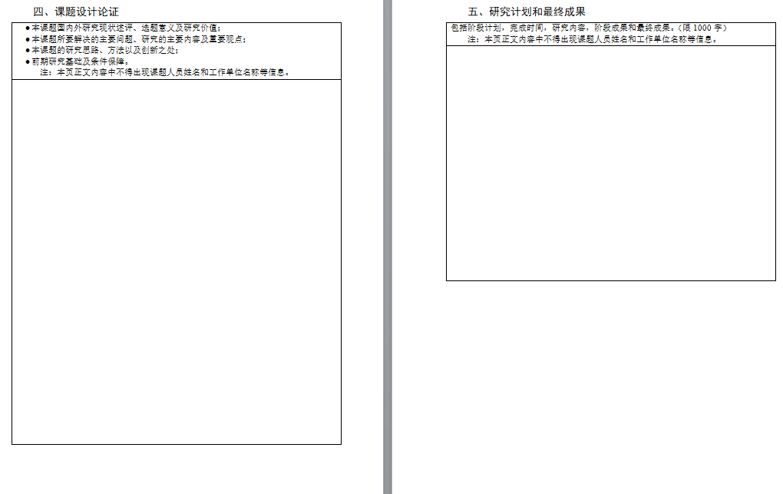 注：请将课题申请书第四、五部分扫描PDF文件后以附件一的形式上传系统。
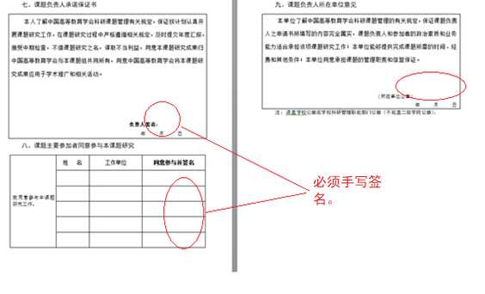
注：请将课题申请书第七、八、九部分扫描成PDF文件后以附件2的形式上传系统。
七、如何界定每个高校每一个小类课题只能推荐两个？
每一小类课题限2项，举例，查阅2025年度课题指南目录可见课题有52个小类，那么一共52类课题*每校2项=104项申报，而不是指整个规划课题这个学校限2项。
八、个人信息职称符合填报要求，为何系统依据无法申报？
请仔细检查职称级别是否填写正确（职务、职称、职级）。如果有误，可以到“人个信息”相应处修改。
九、关于课题级别
本课题是全国性学会—中国高等教育学会的课题，课题级别由学校自行研究确定。
十、关于申报书邮寄
课题申报结束后，立项评审工作将分阶段进行。课题申请人收到通知后再进行后续操作。没有收到通知之前，请不要提前寄送相关材料。

